ČARODĚJKY BLÍŽÍ SE NÁŠ DEN,

OPRAŠTE KOŠŤATA A POJĎTE VEN !
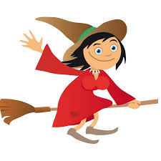

- Kdo je čarodějnice?
Budeme si povídat o čarodějnicích, jejich charakteristice.
Blíží se magická noc čarodějnic / 30. duben/ .
Jaké vlastnosti čarodějnice má ? Jsou hodné i zlé, umí léčit.
Zahánějí nemoci, znají kouzelnou moc bylinek,vůni koření.
Jak čarodějnice vypadá? / má koště, bradavici, klobouk…/
Kdo jsou její pomocníci ? / černý kocour, havran, netopýr, had,
žába, pavouci, kouzelná hůlka,létající koště../

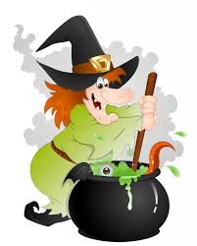
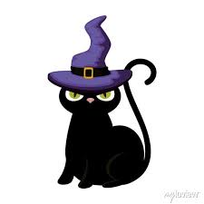
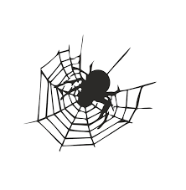

TRADICE PÁLENÍ ČARODĚJNIC - FILIPOJAKUBSKÁ NOC

Magická noc čarodějnic je 30. dubna, kdy mají kouzelné síly
největší moc. Lidé věřili, že čarodějnice poletují a letí na Tajemný
vrch, kde provádějí tajemné reje. Proti kouzlům se lidé bránili hlukem
/ bušení do bubnů / a pálením ohně / čarodějnic/, aby čarodějnice zahnaly a zlomily jejich čáry. Čarodějnice se natíraly kouzelnými
mastmi, s jejichž pomocí pak mohly létat. Při reji se tančilo pozpátku. Nesměl chybět kotel žab a hadů.
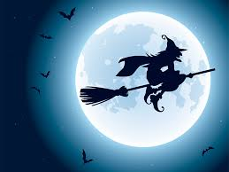
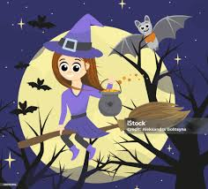

- Pohybové a hudební činnosti na téma čarodějnice
Hra „ Čarodějnice a její košťata“ – čarodějnice, aby mohla
létat, potřebuje dobré koště. / tyče, klacíky /. Napodobujeme
let na koštěti, běháme mezi nimi na zemi, přeskakování apod.
Hudebně pohybová improvizace na píseň PĚT JEŽIBAB
/ P. Skoumal /, SAXANA z Dívky na koštěti.
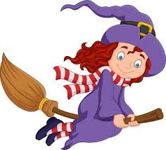
Čarodějnické kolo – chůze v kruhu pozpátku, improvizovaný pohyb.

- Zpívání písniček s tématem ČARODĚJNICE, JEŽIBABA,
Vytváření strašidelných zvuků – hra na pokličky, vařečky,
různá dřívka, Orffovy nástrojky./ Ježibaba s ježibabou na
kopečku za Jihlavou /.

- ČARODĚJNICKÁ ZAŘÍKÁVADLA

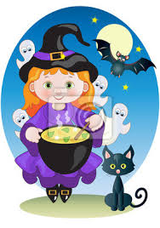
Čáry, máry, okolo páry,
Čarovala rybička, aby byla chybička,
Čaroval rak, aby bylo tak.

Támhle je černej dům.
Co v tom domě ?
Černá paní.
Co tam vaří?
Černou kaši.
Čím ji mastí?
Kolomastí.
Čím ji bere ?
Lopatou, má palici chlupatou.

- Vyrábění čarodějnických lektvarů pomocí potravinářských
barev, různého koření, vymýšlení názvů- Čarodějný sen,
Ohnivá voda, Ropuší sliz, Myší jed apod.

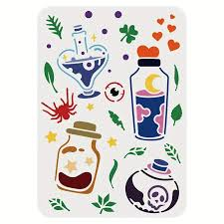
Čáry, máry, kouzlení,
Ať se ta věc promění….

- Výroba čarodějnice z papíru
Skládání papíru , dokreslení, stříhání, lepení. Každá
Čarodějnice bude jiná .Uplatnění vlastní fantazie, tvořivosti.
Vymýšlení jmen pro svojí čarodějnici.
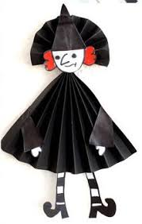
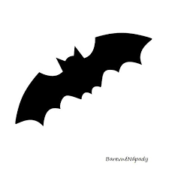

- Jazyková cvičení, procvičování výslovnosti, souvislého vyjadřování
Co umí čarodějnice – létat na koštěti, kouzlit. Co to znamená
kouzlit, hra se slovy- sluchový rozklad slov na slabiky.
Opakování pohádek, ve kterých se objevuje čarodějnice.
/ Perníková chaloupka,../

- Grafomotorická cvičení – pavoučí síť, uvolnění ramenního
kloubu, vytváření linie spojování bodů.

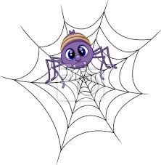

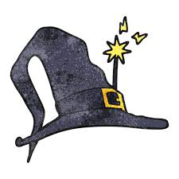

- Prohlížení knih o čarodějnicích, seznámení s knihou
O. Preusslera MALÁ ČARODĚJNICE
/čtení příběhů o čarodějnici a jejím kamarádovi havranovi
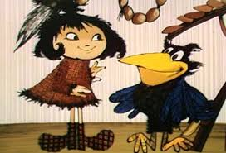
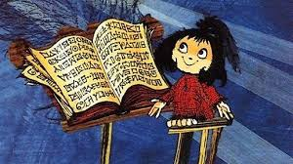
Abraxasovi, prohlížení ilustrací, promítání příběhů ./.

ZAHRADNÍ SLAVNOST NA ZAHRADĚ ŠKOLKY U LESA
ČARODĚJNICKÝ PROGRAM

